



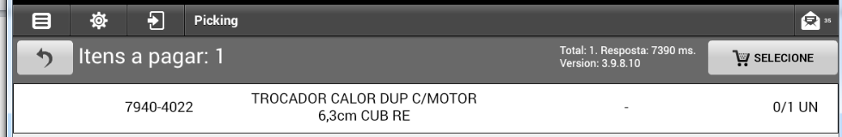

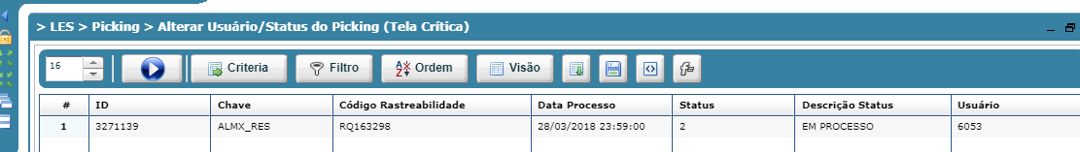

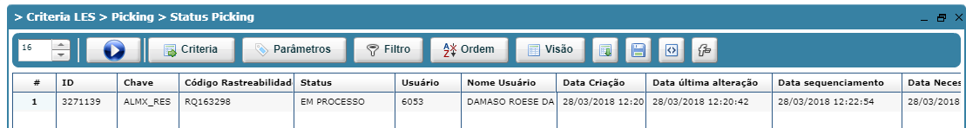

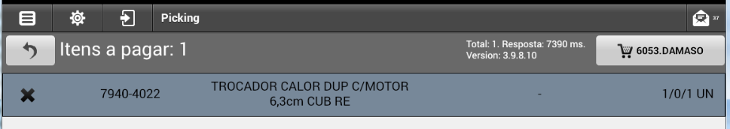





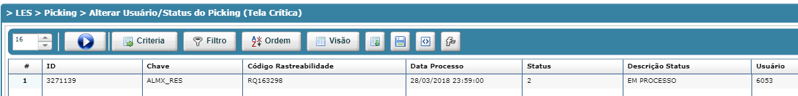

Limpando usuário

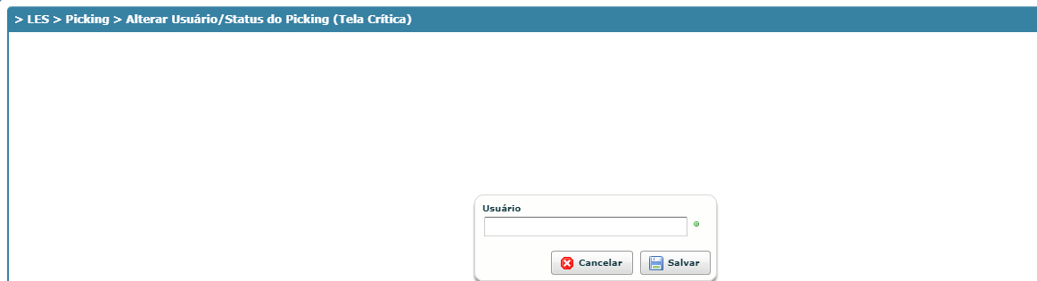

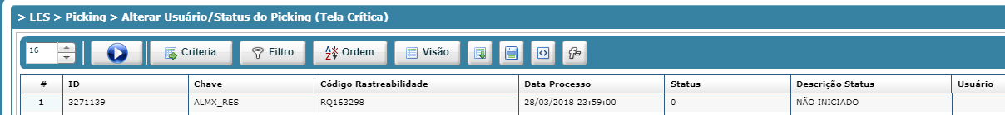

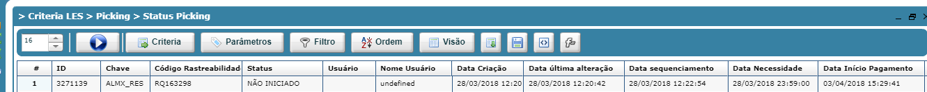



Alterando usuário





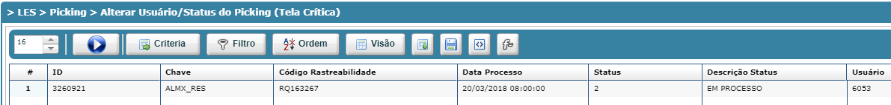

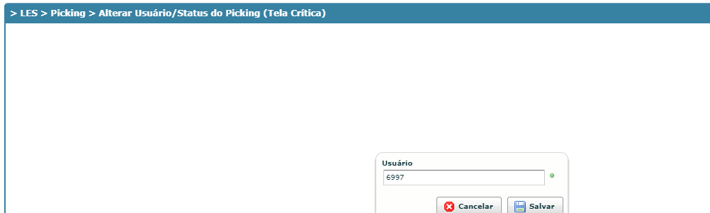

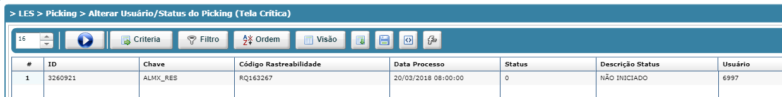





Picking com status pago parcial



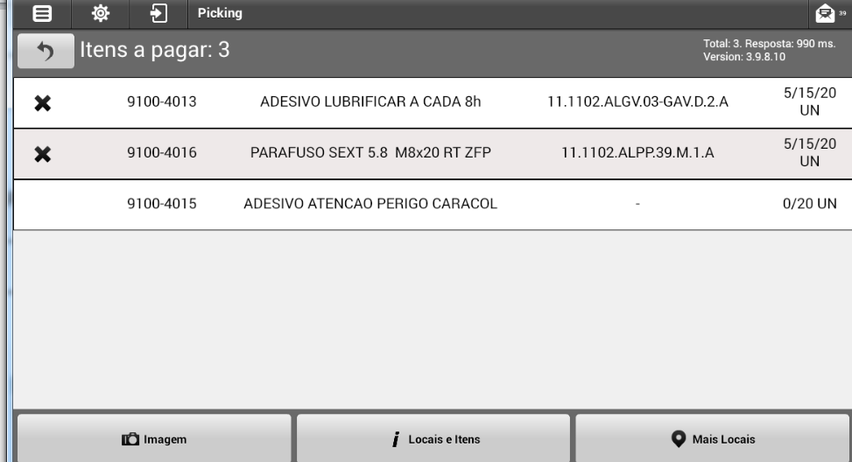

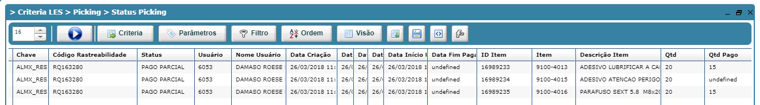

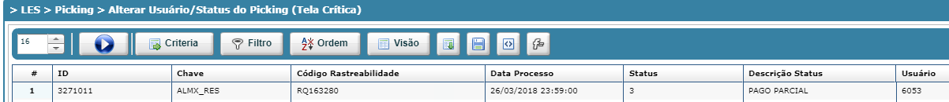

Limpando usuário

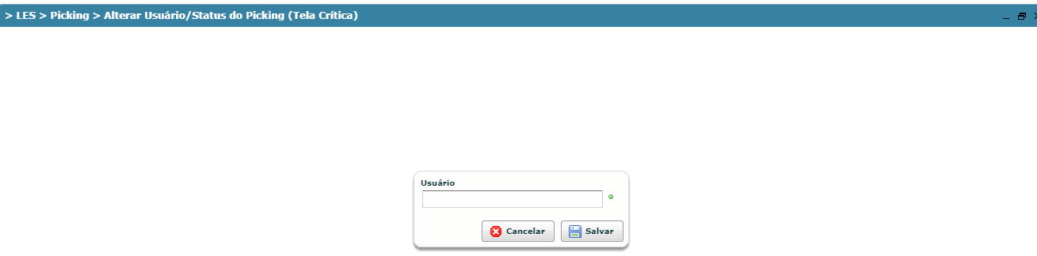



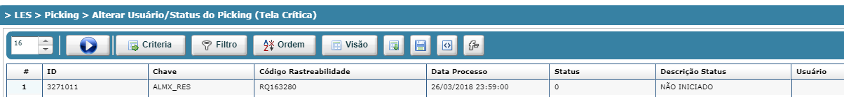

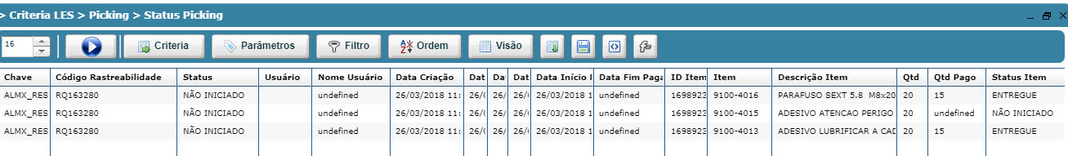

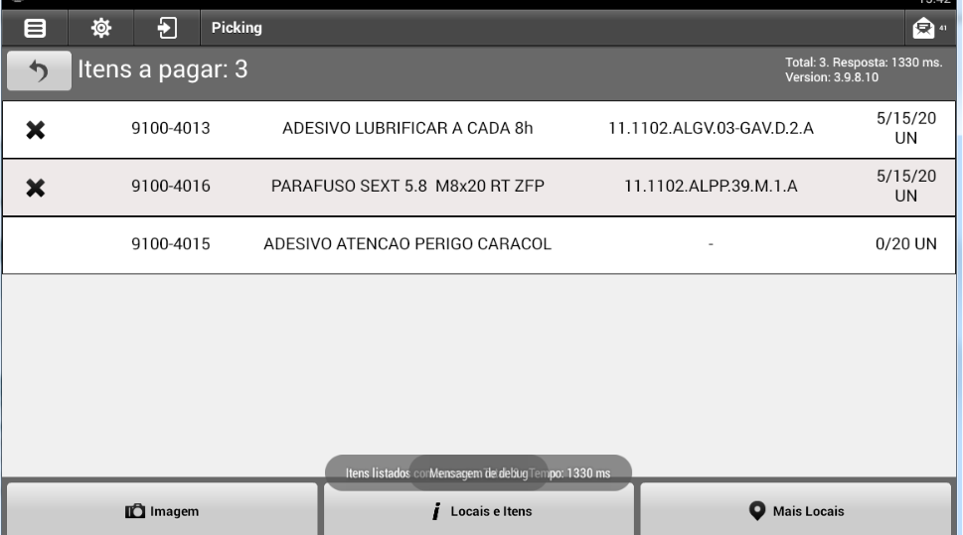

Alterando usuário



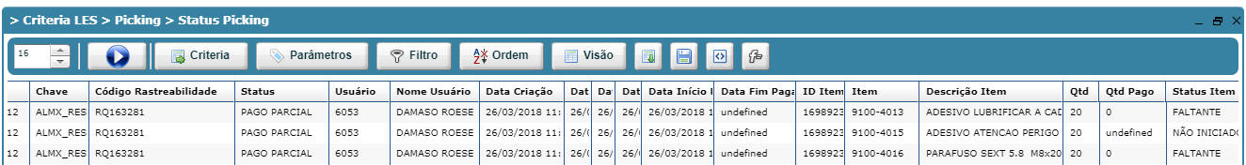

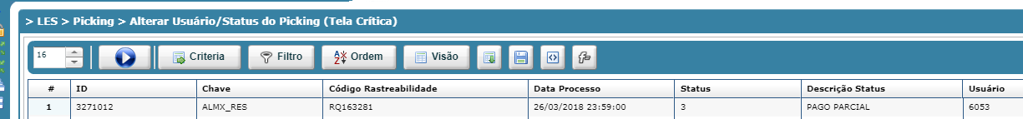

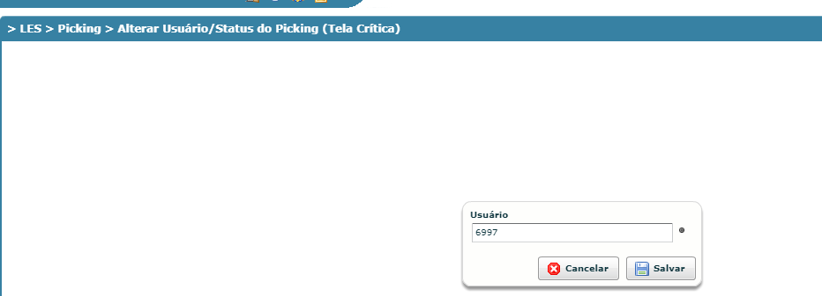

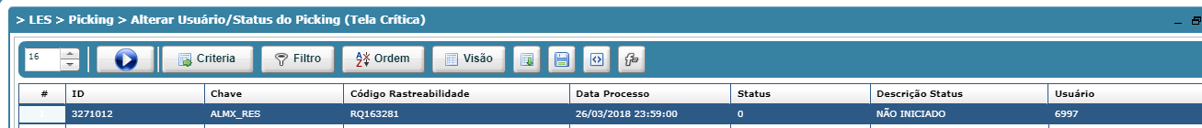

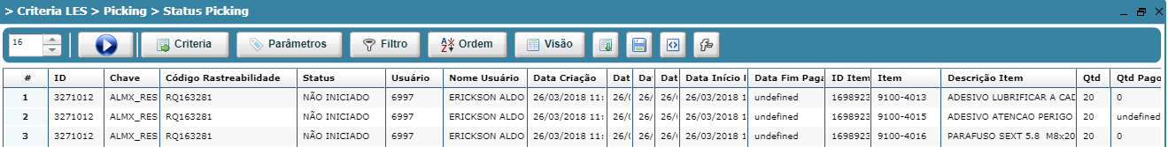



Para picking não iniciado, apenas reservado o usuário





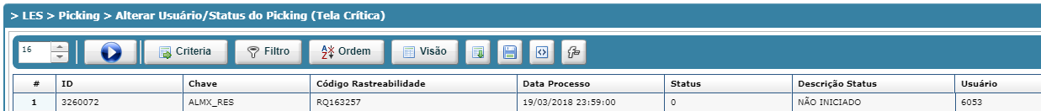

Limpando usuário

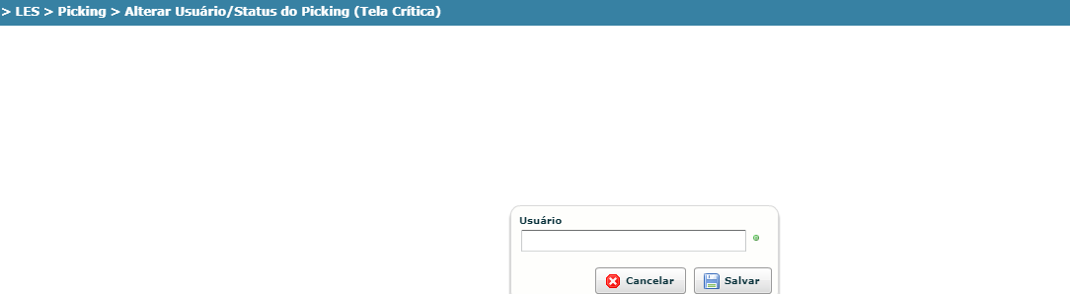

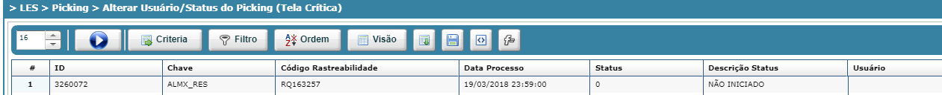





Alterando usuário



